

**Programação em Lógica**

**Relatório Final**

**Barragoon 4**

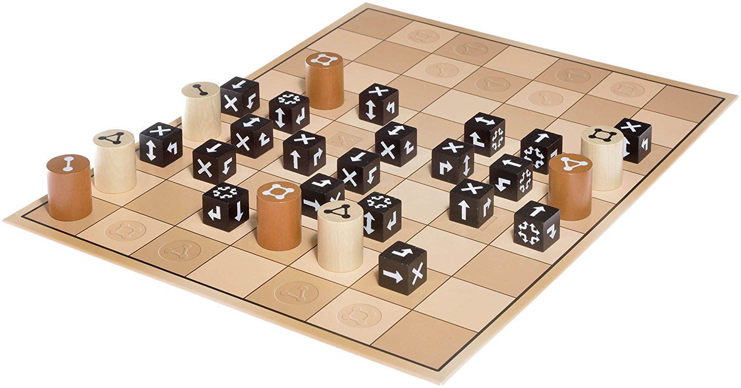

**Leonardo Manuel Gomes Teixeira – up201502848**

**Maria Eduarda Santos Cunha – up201506524**

# Resumo

Resumo sucinto do trabalho com 150 a 250 palavras (problema abordado, objetivo, como foi o problema resolvido/abordado, principais resultados e conclusões).

Índice

1. Resumo 2

2. O Jogo Barragoon 4

2.1. Tabuleiro e Peças 4

2.2. Objetivo 4

2.3. Movimentos 5

2.4. Regras 5

3. Lógica do Jogo 7

2.5. Representação do Estado de Jogo 7

2.6. Visualização do Tabuleiro 7

2.7. Lista de Jogadas Válidas 7

2.8. Execução de Jogadas 7

2.9. Avaliação do Tabuleiro 7

2.10. Final do Jogo 7

2.11. Jogada do Computador 7

4. Interface com o Utilizador 9

5. Conclusões 10

6. Bibliografia 11

7. Anexos 12

# O Jogo Barragoon

O Barragoon é um jogo de estratégia sem qualquer fator de aleatoriedade para 2 jogadores. Foi publicado pela primeira vez a 3 de março de 2014 pela companhia WiWa Spiele UG. As suas regras foram atualizadas pela última vez a 30 de março de 2016.

## Tabuleiro e Peças

O jogo realiza-se num tabuleiro de 9x7 células e os jogadores jogam sempre à vez.

Existem 2 tipos principais de peças: as telhas de cada jogador, brancas ou castanhas, e os barragoons.

* As telhas dos jogadores possuem na sua face um símbolo com 2, 3 ou 4 círculos, relativo ao número de células que podem andar num só movimento (fig.1). Cada jogador começa com 7 telhas: 2 de 2 círculos, 3 de 3 círculos e 2 de 4 círculos;
* O barragoon é a peça central do jogo. É uma peça cúbica, em que cada uma das suas faces possui um símbolo que indica a permissão do jogador de mover a sua peça pela célula em que o barragoon se encontra (fig.2). O jogo começa com 8 barragoons.



**2 células**

**3 células**

**4 células**

Figura 1: Telhas Brancas ou Castanhas



**Sem passagem**

**Uma direção**

**Duas direções**

**Virar à direita**

**Virar à esquerda**

**Todas as direções**

Figura 2: Faces de um Barragoon

## Objetivo

Ambos os jogadores têm de recorrer às suas aptidões táticas para mover as suas telhas e dispor os barragoons de forma a que lhes seja permitido capturar todas as telhas do outro jogador ou, pelo menos, impedir o seu progresso.

O jogo acaba quando um dos jogadores já não consegue mover telhas, porque não possui nenhuma ou por as que tem se encontrarem limitadas por barragoons. O outro é o vencedor.

## Movimentos

Existem 2 tipos de movimentos: full moves e short moves.

* Os full moves correspondem a percorrer x células, de acordo com o número de círculos na telha do jogador (2, 3 ou 4), respetivamente (fig.3);
* Os short moves correspondem a percorrer x-1 células, de acordo com o número de círculos na telha do jogador (2, 3 ou 4, logo movimentos de 1, 2 ou 3 células), respetivamente (fig.4).

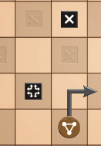

Figura 4: Short Move com Telha de 3 Círculos

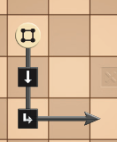

Figura 3: Full Move com Telha de 4 Círculos

## Regras

* Uma peça é capturada se a peça do oponente terminar na mesma célula que ela (fig.5); s
* Só é possível capturar uma peça durante um full move;
* As telhas com 2 círculos não podem capturar barragoons com o símbolo “todas as direções” virado para cima (fig.6);
* Se um barragoon for capturado, tem de voltar a ser colocado no tabuleiro, numa posição livre à escolha do jogador, com a face levantada para cima que ele preferir;
* Sempre que uma telha é capturada, são adicionados 2 barragoons novos ao tabuleiro, um por cada jogador, e coloca primeiro no tabuleiro o jogador cuja telha foi capturada;
* Nunca se pode mudar um barragoon de posição uma vez colocado;
* Quando se toca numa telha para a mover, não se pode trocar por outra ou voltar atrás;
* Durante um movimento, só se pode efetuar uma mudança de direção uma vez de 90º (fig.7);

Os movimentos só podem ser verticais ou horizontais, nunca na diagonal

Figura 6: Peça de 2 Círculos Não Captura Barragoon com Face “Todas as Direções” Voltada para Cima

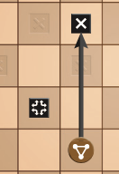

Figura 5: Captura de um Barragoon

Figura 7: Movimento Impossível com 2 Mudanças de Direção

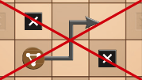

# Lógica do Jogo

Descrever o projeto e implementação da lógica do jogo em Prolog, incluindo a forma de representação do estado do tabuleiro e sua visualização, execução de movimentos, verificação do cumprimento das regras do jogo, determinação do final do jogo e cálculo das jogadas a realizar pelo computador utilizando diversos níveis de jogo.

## Representação do Estado de Jogo

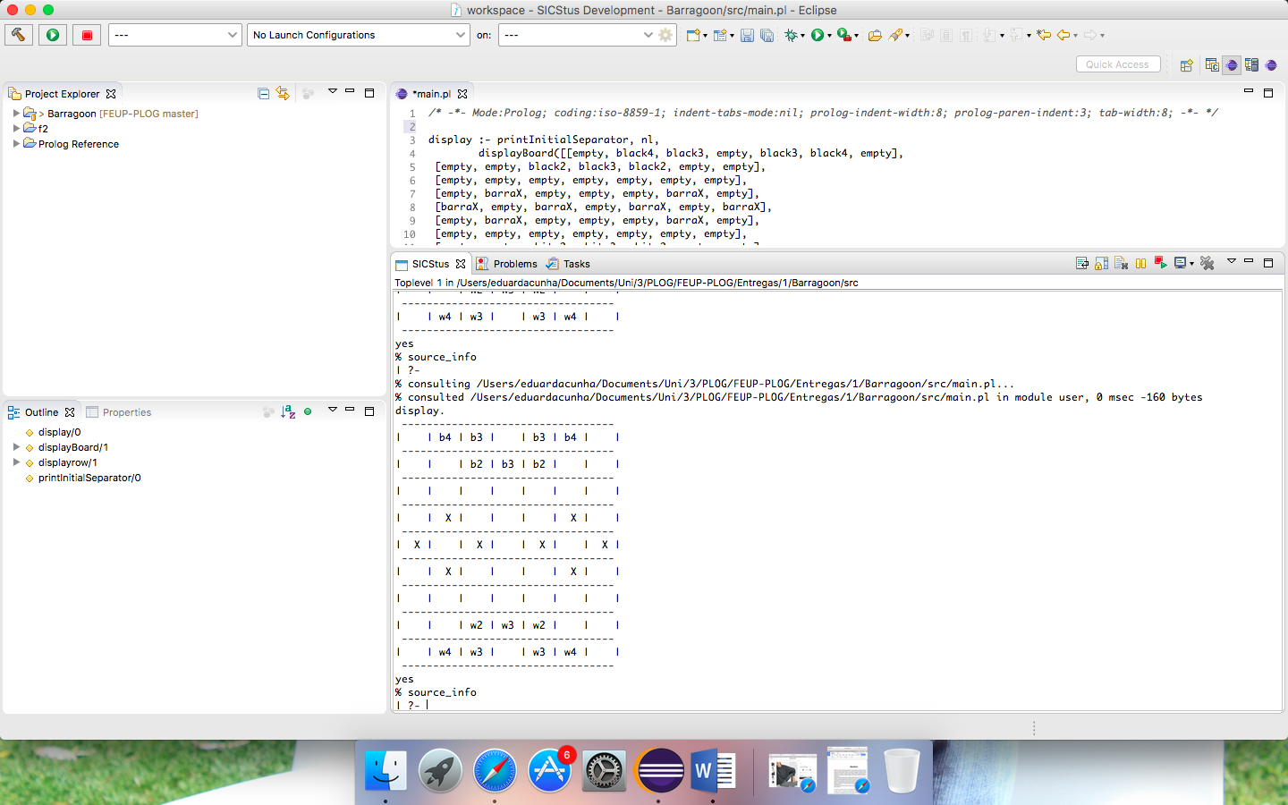**Estado Inicial:**

[[empty, black4, black3, empty, black3, black4, empty],

[empty, empty, black2, black3, black2, empty, empty],

[empty, empty, empty, empty, empty, empty, empty],

[empty, barraX, empty, empty, empty, barraX, empty],

[barraX, empty, barraX, empty, barraX, empty, barraX],

[empty, barraX, empty, empty, empty, barraX, empty],

[empty, empty, empty, empty, empty, empty, empty],

[empty, empty, white2, white3, white2, empty, empty],

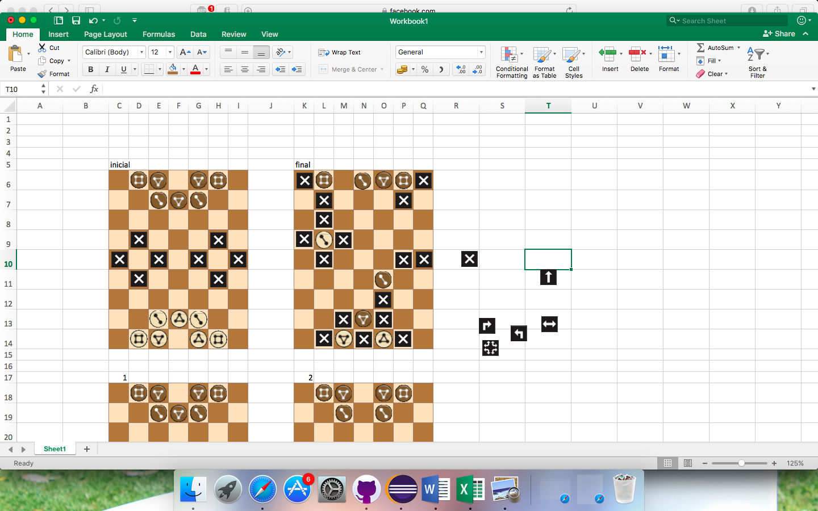 [empty, white4, white3, empty, white3, white4, empty]]

**Estados intermédios:**

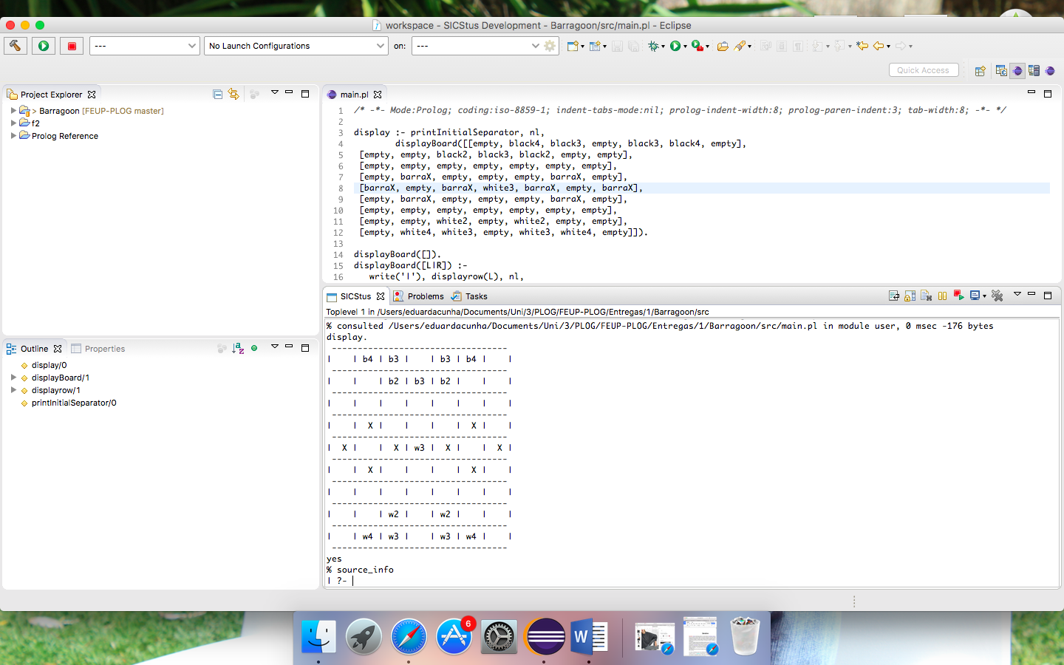**1.**

[[empty, black4, black3, empty, black3, black4, empty],

[empty, empty, black2, black3, black2, empty, empty],

[empty, empty, empty, empty, empty, empty, empty],

[empty, barraX, empty, empty, empty, barraX, empty],

[barraX, empty, barraX, white3, barraX, empty, barraX],

[empty, barraX, empty, empty, empty, barraX, empty],

[empty, empty, empty, empty, empty, empty, empty],

[empty, empty, white2, empty, white2, empty, empty],

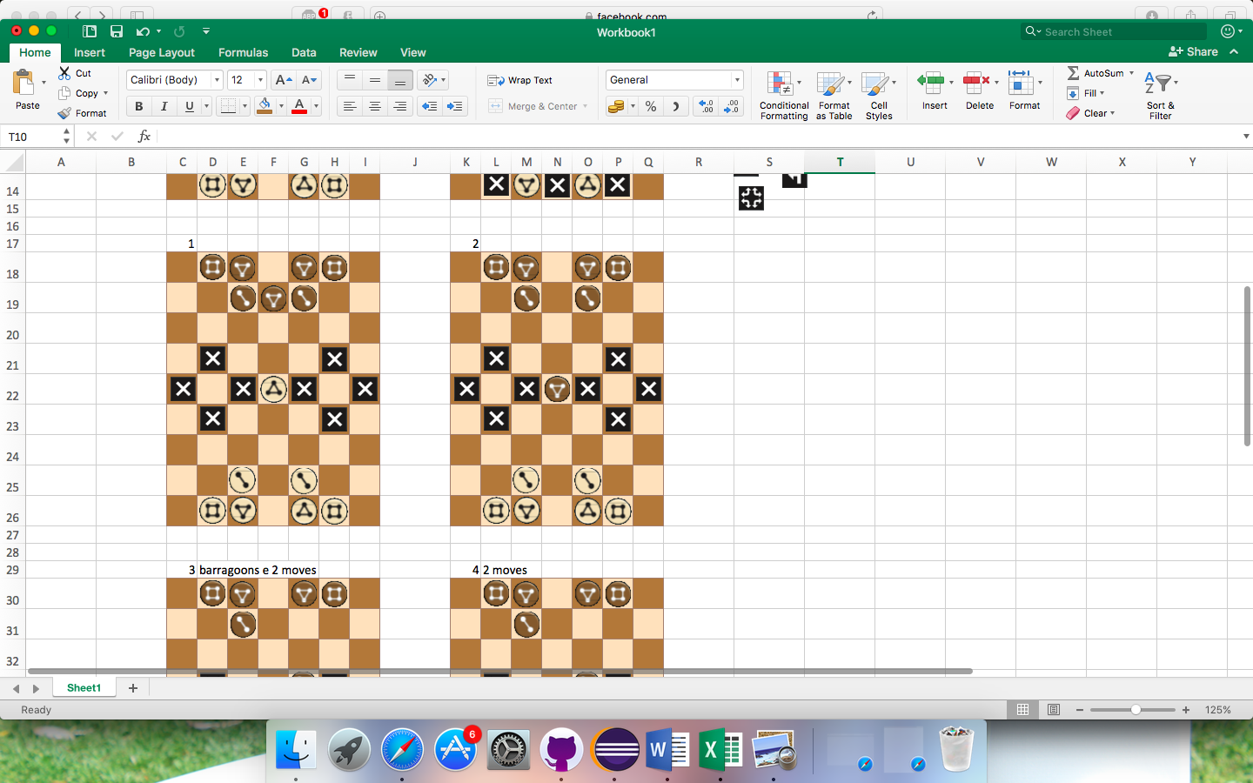 [empty, white4, white3, empty, white3, white4, empty]]

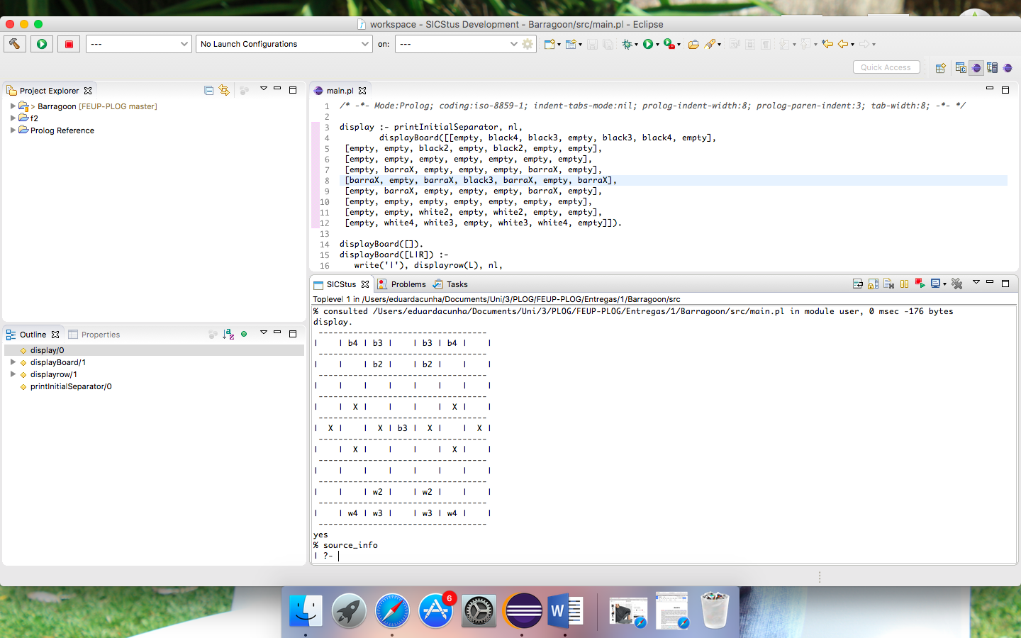**2.**

[[empty, black4, black3, empty, black3, black4, empty],

[empty, empty, black2, empty, black2, empty, empty],

[empty, empty, empty, empty, empty, empty, empty],

[empty, barraX, empty, empty, empty, barraX, empty],

[barraX, empty, barraX, black3, barraX, empty, barraX],

[empty, barraX, empty, empty, empty, barraX, empty],

[empty, empty, empty, empty, empty, empty, empty],

[empty, empty, white2, empty, white2, empty, empty],

 [empty, white4, white3, empty, white3, white4, empty]]

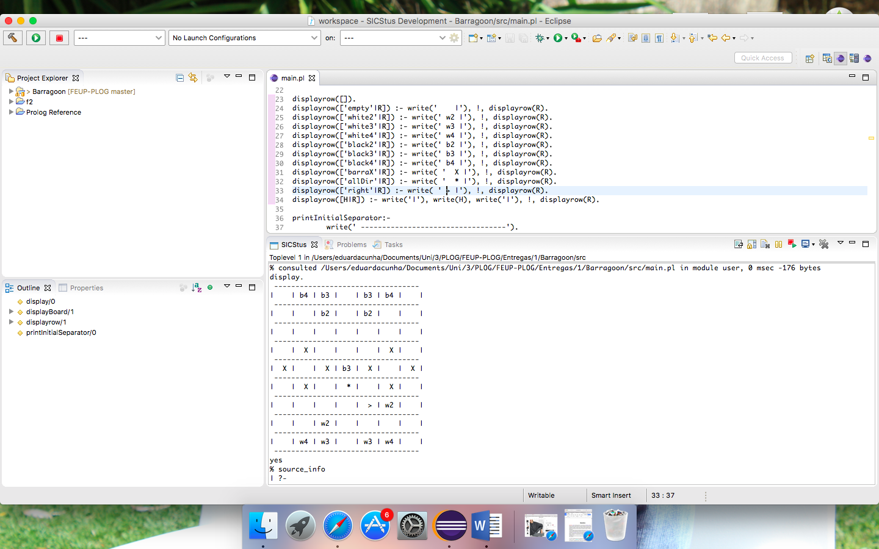**3.**

[[empty, black4, black3, empty, black3, black4, empty],

[empty, empty, black2, empty, empty, empty, empty],

[empty, empty, empty, empty, empty, empty, empty],

[empty, barraX, empty, empty, black2, barraX, empty],

[barraX, empty, barraX, black3, barraX, empty, barraX],

[empty, barraX, empty, allDir, empty, barraX, empty],

[empty, empty, empty, empty, right, white2, empty],

[empty, empty, white2, empty, empty, empty, empty],

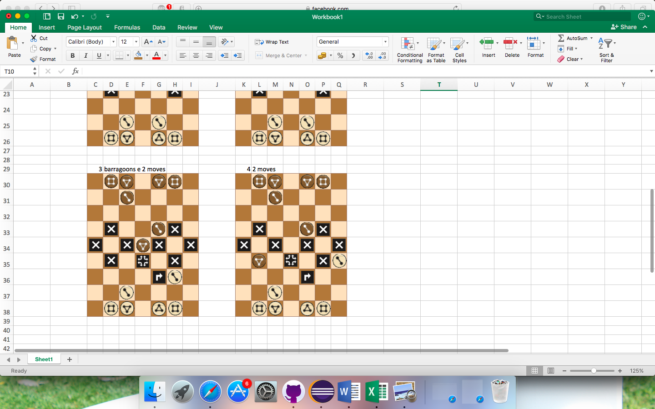 [empty, white4, white3, empty, white3, white4, empty]]

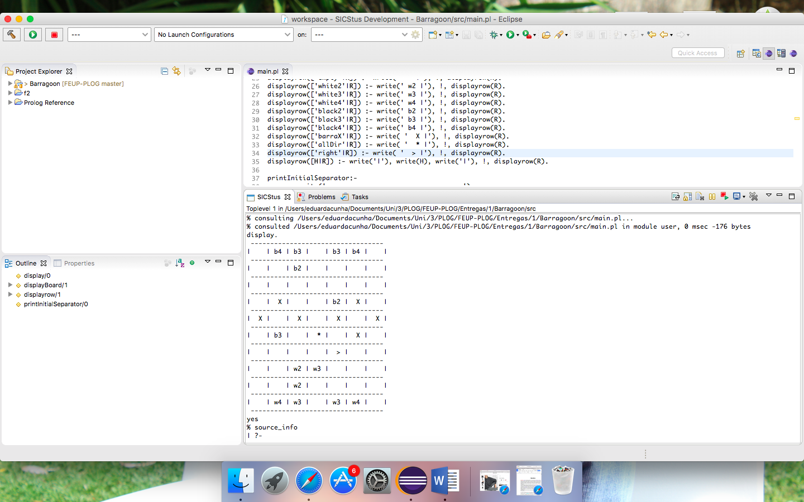**4.**

[[empty, black4, black3, empty, black3, black4, empty],

[empty, empty, black2, empty, empty, empty, empty],

[empty, empty, empty, empty, empty, empty, empty],

[empty, barraX, empty, empty, black2, barraX, empty],

[barraX, empty, barraX, empty, barraX, empty, barraX],

[empty, black3, empty, allDir, empty, barraX, empty],

[empty, empty, empty, empty, right, empty, empty],

[empty, empty, white2, white3, empty, empty, empty],

 [empty, white4, white3, empty, white3, white4, empty]]

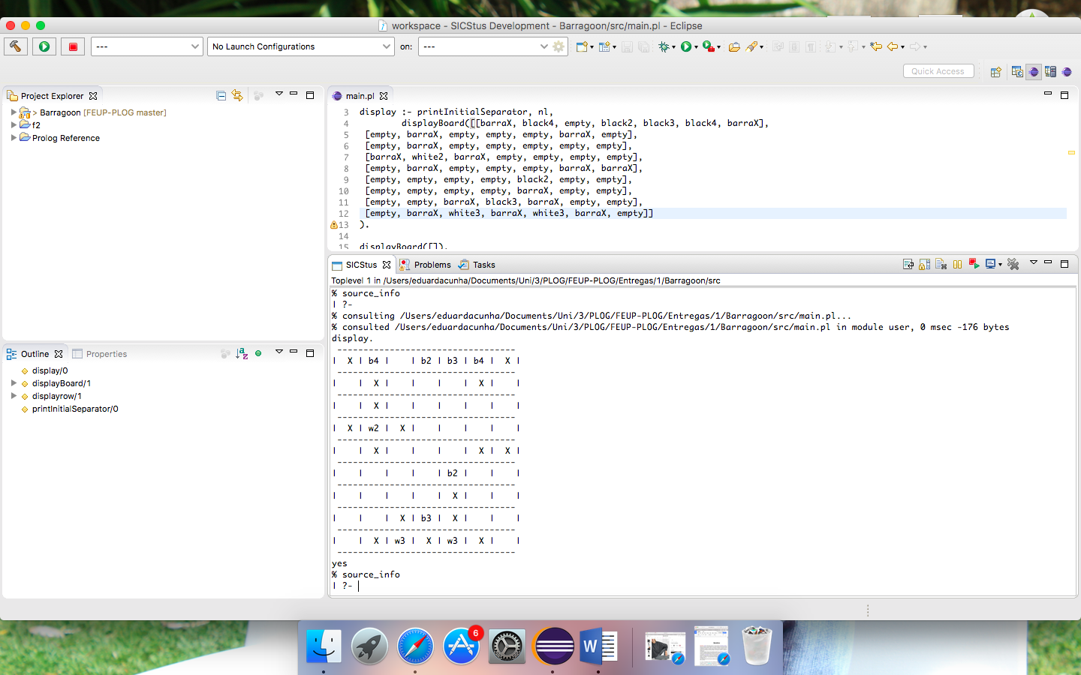**Estado final:**

[[barraX, black4, empty, black2, black3, black4, barraX],

[empty, barraX, empty, empty, empty, barraX, empty],

[empty, barraX, empty, empty, empty, empty, empty],

[barraX, white2, barraX, empty, empty, empty, empty],

[empty, barraX, empty, empty, empty, barraX, barraX],

[empty, empty, empty, empty, black2, empty, empty],

[empty, empty, empty, empty, barraX, empty, empty],

[empty, empty, barraX, black3, barraX, empty, empty],

 [empty, barraX, white3, barraX, white3, barraX, empty]]

## Visualização do Tabuleiro

1. display :-
2. clearScreen,
3. topAxis,nl,
4. horizontalBorder, nl,
5. displayBoard(
6. [[empty, black4, black3, empty, black3, black4, empty],
7. [empty, empty, black2, black3, black2, empty, empty],
8. [empty, empty, empty, empty, empty, empty, empty],
9. [empty, barraX, empty, empty, empty, barraX, empty],
10. [barraX, empty, barraX, empty, barraX, empty, barraX],
11. [empty, barraX, empty, empty, empty, barraX, empty],
12. [empty, empty, empty, empty, empty, empty, empty],
13. [empty, empty, white2, white3, white2, empty, empty],
14. [empty, white4, white3, empty, white3, white4, empty]]).
15. displayBoard([]).
16. displayBoard([L|R]) :-
17. border, displayrow(L), nl,
18. horizontalBorder, nl,
19. displayBoard(R).
20. displayrow([]).
21. displayrow(['empty'|R]) :- write(' '), border, !, displayrow(R).
22. displayrow(['white2'|R]) :- write(' w2 '), border, !, displayrow(R).
23. displayrow(['white3'|R]) :- write(' w3 '), border, !, displayrow(R).
24. displayrow(['white4'|R]) :- write(' w4 '), border, !, displayrow(R).
25. displayrow(['black2'|R]) :- write(' b2 '), border, !, displayrow(R).
26. displayrow(['black3'|R]) :- write(' b3 '), border, !, displayrow(R).
27. displayrow(['black4'|R]) :- write(' b4 '), border, !, displayrow(R).
28. displayrow(['barraX'|R]) :- write(' X '), border, !, displayrow(R).
29. displayrow(['allDir'|R]) :- write(' * '), border, !, displayrow(R).
30. displayrow(['right'|R]) :- write(' > '), border, !, displayrow(R).
31. displayrow(['left'|R]) :- write(' < '), border, !, displayrow(R).
32. topAxis :- write(' A B C D E F G').
33. horizontalBorder :- write(' ----------------------------------').
34. border :- write('|').

## Lista de Jogadas Válidas

Obtenção de uma lista de jogadas possíveis.

## Execução de Jogadas

Validação e execução de uma jogada num tabuleiro, obtendo o novo estado do jogo.

## Avaliação do Tabuleiro

Avaliação do estado do jogo, que permitirá comparar a aplicação das diversas jogadas disponíveis.

## Final do Jogo

Verificação do fim do jogo, com identificação do vencedor.

## Jogada do Computador

Escolha da jogada a efetuar pelo computador, dependendo do nível de dificuldade.

# Interface com o Utilizador

Descrever o módulo de interface com o utilizador em modo de texto.

# Conclusões

Que conclui este projeto? Como poderia melhorar o trabalho desenvolvido?

# Bibliografia

1. https://www.youtube.com/watch?v=qG1i0_sn_FI
2. https://boardgamegeek.com/boardgame/157779/barragooN
3. http://www.barragoon.de/bsp/BARRAGOON_en.pdf

# Anexos